Matlab

Matlab 1
1/ Kiểu số trong Matlab 1
2/ Xóa giá trị của biến: 2
1/ Ma trận: 2
1/ Nhập ma trận: 2
2/ Ma trận chuyển vị 2
3/ Tổng các cột: 2
4/ Trích 1 phần tử 3
5/ Mở rộng ma trận: 3
6/ Dấu hai chấm “:” 3
7/ Trích nhiều phần tử 3
8/ Tạo ma trận bằng hàm sẵn có 4
5/ Ma phương 5
9/ Ghép 2 ma trận 5
10/ Xóa dòng, xóa cột 6
11/ Các phép toán về ma trận 6
12/ Phép toán trên vector 7
13/ Hàm find 8
14/ Các hàm trong Matlab 9
15/ Vẽ đồ thị trong Matlab 10
16/ Các tuỳ chọn trong Matlab 14
17/ Tạo file Script 15
Cấu trúc hàm trong Matlab 17
18/ Vòng lặp while: 18
Tính toán hình thức trong Matlab: 19
Hàm số, giới hạn hàm số: 19
Tính xấp xỉ tích phân 22
Bài tập tập hợp: 30
Công thức Simpson: 32
Giải tích số 42
Script tính tích phân xác định bằng công thức hình thang 43
Công thức Simpson: 43
Phương pháp chia đôi giải pt phi tuyến 43
Giải hệ phương trình bằng Phương pháp LU 44
Xấp xỉ hàm nội suy Newton 46
Nội suy Lagrrange - Lagrange Interpolation 46
Dùng pp newton giải pt phi tuyến 47
Dùng pp cát tuyến giải pt phi tuyến 47
Phương pháp Rungekutta 48

1/ Kiểu số trong Matlab
1/ Kiểu số chính là double
2/ Dấu “.” Để phân cách phần thập phân
3/ Kí tự “i” và “j” dùng để chỉ số ảo. VD: 1+ 2i – 3j = 1 - i
4/ Kí tự “e” dùng để nhân lũy thừa của 10. VD: 1.5e2 = 1,5 * 10^2 = 150

2/ Xóa giá trị của biến:
Xóa 1 biến x:
>>clear x
Xóa 1 lúc nhiều biến:
>>clear a b c
Xóa hết tất cả các biến:
>>clear

1/ Ma trận:

1/ Nhập ma trận:
>>A=[16 3 2 13; 5 10 11 8; 9 6 7 12; 4 15 14 1]
A =
16 3 2 13
5 10 11 8
9 6 7 12
4 15 14 1
Dấu [ và ] mở đầu và kết thúc nhập ma trận
Dấu “;” kết thúc 1 dòng
Ma trận kí hiệu bằng chữ in

2/ Ma trận chuyển vị
>>A’
ans =
16 5 9 4
3 10 6 15
2 11 7 14
13 8 12 1

3/ Tổng các cột:
>>sum(A)
ans =
34 34 34 34

Đường chéo của ma trận
>>diag(A)
ans =
16
10
7
1

>>sum(diag(A))
ans =
34

4/ Trích 1 phần tử
Phần tử Aij được trích bằng biểu thức A(i,j), i là dòng, j là cột
>>A(4,2)
ans =
15
Phép trích chỉ có 1 chữ số sẽ theo thứ tự duyệt theo cột (xem ma trận là 1 vector cột dài)
VD: A(8) là phần tử thứ 8 duyệt theo cột từ trái sang phải, từ trên xuống dưới chính là A(4,2) = 15
Chỉ số vượt khỏi kích thước ma trận:
>>t=A(4,5)
??? Index exceeds matrix dimensions.
(việc truy xuất phần tử vi phạm kích thước ma trận)

5/ Mở rộng ma trận:
>>X=A; (dấu “;” sau câu lệnh để hoãn thi hành lệnh)
>>X(4,5)=17
X =
16 3 2 13 0
5 10 11 8 0
9 6 7 12 0
4 15 14 1 17

6/ Dấu hai chấm “:”

>>1:10 (là 1 vector dòng gồm các số nguyên từ 1 đến 10 với bước nhảy là 1)  ans =  Columns 1 through 7  1 2 3 4 5 6 7  Columns 8 through 10  8 9 10 | Để tạo bước tăng/giảm khác 1:  >>100:-7:50  ans =  Columns 1 through 7  100 93 86 79 72 65 58  Column 8  51

7/ Trích nhiều phần tử

>>A(1:k,j) (trích xuất k số đầu tiên ở cột thứ j của ma trận A)  >>A(1:3,1) (trích xuất 3 số đầu tiên ở cột thứ 1 của ma trận A)  ans =  16  5  9  >>A(:,1) (trích xuất tất cả phần tử ở cột thứ 1 của ma trận A)  ans =  16  5  9  4  Từ khóa end chỉ số cuối cùng của dòng or cột  >>A(:,end) (chỉ toàn bộ phần tử ở cột cuối cùng) | >>A=[2 4 3; 8 6 7]  A =  2 4 3  8 6 7  >>A([2,1],2) (trích xuất phần tử ở dòng 2 và 1, cột 2)  ans =  6  4  >>A(2,1:3) (trích xuất phần tử ở dòng 2, cột 1 đến cột 3)  ans =  8 6 7  >>X=[9 4 2 1]  X =  9 4 2 1  >>X([2,4]) (trích xuất phần tử số 2 và số 4)  ans =  1  >>X(3:-1:1) (trích xuất phần tử số 3 theo bước lùi, từ -1 đến 1, từ 1 đến 3)  ans =  2 4 9

8/ Tạo ma trận bằng hàm sẵn có

1/ Ma trận 0  >>zeros(m,n) (ma trận 0 cấp m.n m dòng, n cột)  >>zeros(4,5)  ans =  0 0 0 0 0  0 0 0 0 0  0 0 0 0 0  0 0 0 0 0  3/ Ma trận đơn vị:  >>eye(4)  ans =  1 0 0 0  0 1 0 0  0 0 1 0  0 0 0 1 | 2/ Ma trận 1:  >>ones(4,5)  ans =  1 1 1 1 1  1 1 1 1 1  1 1 1 1 1  1 1 1 1 1  4/ Ma trận đường chéo:  >>diag([1 2 3 4])  ans =  1 0 0 0  0 2 0 0  0 0 3 0  0 0 0 4

5/ Ma phương

>>magic(3)  ans =  8 1 6  3 5 7  4 9 2  (8 + 1 + 6 = 15, 8 +3 +4 = 15, 8 + 5 + 2 = 15)  >>magic(4)  ans =  16 2 3 13  5 11 10 8  9 7 6 12  4 14 15 1 | 6/ Ma trận các số thực ngẫu nhiên từ 0 đến 1:  >>rand(4,4)  ans =  0.4451 0.8462 0.8381 0.8318  0.9318 0.5252 0.0196 0.5028  0.4660 0.2026 0.6813 0.7095  0.4186 0.6721 0.3795 0.4289

9/ Ghép 2 ma trận

>>A=[1 2 3; 4 5 6]  A =  1 2 3  4 5 6  >>B=[10 11; 12 13]  B =  10 11  12 13  Thêm cột:  >>D=[A B]  D =  1 2 3 10 11  4 5 6 12 13 | Thêm dòng:  >>C=[7 8 9; 9 7 8]  C =  7 8 9  9 7 8  >>E=[A;C]  E =  1 2 3  4 5 6  7 8 9  9 7 8

10/ Xóa dòng, xóa cột

>>A=[16 3 2 13; 5 10 11 8; 9 6 7 12; 4 15 14 1]  A =  16 3 2 13  5 10 11 8  9 6 7 12  4 15 14 1  >>X=A; (dấu “;” sau câu lệnh để hoãn thi hành lệnh)  >>X(:,2)=[] (xóa tất cả phần tử cột 2)  X =  16 2 13  5 11 8  9 7 12  4 14 1 | >>A(2:2:10)=[]  (xóa các số từ 2 đến 10, bước nhảy là 2, xóa các phần tử ở vị trí 2, 4, 6, 8, 10 tính theo cột)  A =  Columns 1 through 7  16 9 3 6 2 7 14  Columns 8 through 11  13 8 12 1  Ko xóa được 1 phần tử như >>X(1,2)=[]

11/ Các phép toán về ma trận
A’ : chuyển vị ma trận
A + B: phép cộng 2 ma trận
A*B: phép nhân 2 ma trận
A^m: phép lũy thừa ma trận
A^(–1): ma trận ngịch đảo
Det(A): tính định thức ma trận
Rref(A): đưa ma trận về dạng bậc thang rút gọn
Rank(A): hạng của ma trận
VD: Giải hệ

>>A=[1 4 2; –2 0 1; 3 2 1]  A =  1 4 2  -2 0 1  3 2 1  >>B=[15 1 10]  B =  15 1 10 | >>B’  ans =  15  1  10  >>X=A\B’  X =  1.0000  2.0000  3.0000

12/ Phép toán trên vector
Mảng 1 chiều
U = [1 2 3 4] V = [0 1 –1 2]
U.*V (nhân từng pt) = [0 2 –3 8]
U./V (chia xuôi từng pt) = [Inf 2 –3 2]
U.\V (chia ngược từng pt) = V./U = [0 0.5 –0.3 0.5]
U.^2 (lũy thừa từng pt) = [1 4 9 16]
U.’ (chuyển đổi dòng – cột)

Mảng 2 chiều:

>>A=[1 2; 3 4]  A =  1 2  3 4  >>B=[0 1; -1 2]  B =  0 1  -1 2  >>A.*B (nhân từng pt)  ans =  0 2  -3 8  >>A./B (chia xuôi từng pt)  ans =  Inf 2  -3 2 | >>A.\ B (chia ngược từng pt)  ans =  0 0.5000  -0.3333 0.5000  >>A.^2 (lũy thừa từng pt)  ans =  1 4  9 16  >>A.’ (ma trận chuyển vị giống A’)  ans =  1 3  2 4

13/ Hàm find
Tìm các chỉ số của 1 mảng thỏa dk logich nào đó
>>A=[11 20 31; 42 57 71]
A =

11 20 31
42 57 71
>>S=find(isprime(A)) (tìm vị trí của các phần tử là số nguyên tố trong A)
S =

1
5
6
Các số nguyên tố gồm: số 11 ở vị trí 1, số 31 ở vị trí 5, số 71 ở vị trí 6 (xếp thứ tự theo cột)

>>S=find(A>43) (tìm vị trí của các phần tử > 43 trong A)
S =

4
6
Các số > 43 gồm: số 57 ở vị trí 4 và số 71 ở vị trí 6

+ Dùng dấu ... để nhập dòng lệnh dài phải xuống dòng
>>s = 1 – 1/2 + 1/3 – 1/4 + 1/5 – 1/6 + 1/7...
–1/8 + 1/9 – 1/10 + 1/11 – 1/12

14/ Các hàm trong Matlab
(các hàm ko viết hoa chữ đầu)
14.1/ Tập hợp:
union(A,B) | phép hợp 2 tập hợp A và B
intersect(A,B) | phép giao 2 tập hợp A và B
unique(A) | chỉ liệt kê các phần tử khác nhau của A
ismember(A,B) | xem phần tử nào của A nằm trong B
setdiff(A,B) | Liệt kê các phần tử thuộc A nhưng ko thuộc B – hiệu A\B
setxor(A,B) | Liệt kê các phần tử của A và B nhưng ko thuộc phần giao – hiệu đối xứng của A và B

14.2/ Hàm toán học:
sin(x), cos(x), tan(x) | Các hàm lượng giác
asin(x), acos(x), atan(x) | Các hàm lượng giác ngược
exp(x) | Hàm mũ e^x
log(x), log10(x), log2(x) | Logarit cơ số e, 10, 2
pow2(x) | Lũy thừa cùa 2 (2^x)
nextpow(y) | Đưa về giá trị nhỏ nhất thỏa 2^x ≥ y

14.3/ Số học:
factor(n) | Phân tích n ra thừa số nguyên tố
isprime(n) | Kiểm tra n có phải là số nguyên tố
primes(k) | Liệt kê các số nguyên tố nhỏ hơn k
gcd(a,b) | UCLN của a và b
lcm(a,b) | BCNN của a và b
perms(A) | Liệt kê các hoán vị của tập hợp A
nchoosek(A,k) | Liệt kê các tập con có k phần tử lấy từ tập hợp A

14.4/ Chuyển đổi cơ số:
hex2dex(‘n’) | Chuyển số ở hệ 16 sang hệ 10
dec2hex(n) | Chuyển n (hệ 10) sang hệ hệ 16
bin2dec(‘n’) | Chuyển số nhị phân n sang hệ 10
dec2bin(n) | Chuyển n (hệ 10) sang hệ nhị phân
base2dec(n,k) | Chuyển số n từ hệ k sang hệ 10
dec2base(n,k) | Chuyển số n từ hệ 10 sang hệ k
>> hex2dec('A')  ans =  10  >> hex2dec('2000')  ans =  8192 | >> bin2dec('0101010101')  ans =  341

14.5/ Vector, ma trận
size(A) | Danh sách kích thước các chiều của A
length(A) | Kích thước lớn nhất của A
ndims(A) | Số chiều của A
max(A) | Trị số (các trị số theo cột) lớn nhất của A
min(A) | Trị số (các trị số theo cột) nhỏ nhất của A
linspace(a,b) | Tạo 100 giá trị cách đều nhau từ a đến b
linspace(a,b,m) | Tạo m giá trị cách đều nhau từ a đến b
end | Chỉ số cuối trong mảng

14.6/ Đại số tuyến tính:
rank(A) | Hạng của ma trận A
det(A) | Định thức của ma trận vuông A
trace(A) | Tổng các phần tử trên đường chéo chính của A
pascal(n) | Tam giác pascal dạng ma trận, đọc theo các đường chéo phụ
root(A) | Ngiệm của pt có mảng hệ số A
polyval(P,x) | Định giá trị của pt ứng với mảng hệ số A tại giá trị x, P(x)

15/ Vẽ đồ thị trong Matlab
>>x=0:pi/100:2*pi; (dấu ; để hoãn thực hiện lệnh)
>>y=sin(x);
>>plot(x,y)
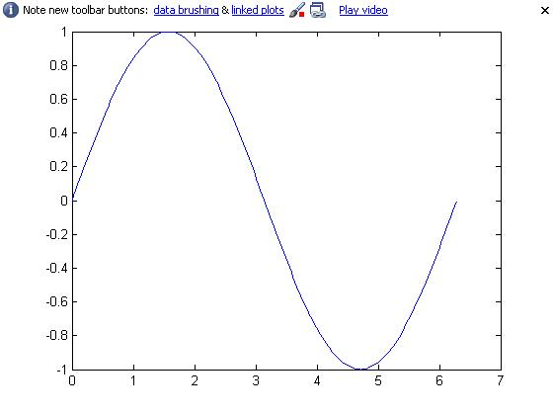
Các tham số: plot(x,y,’linestyle_marker_color’)
Linestyle:
‘-’
‘--‘
‘:’
‘-.’

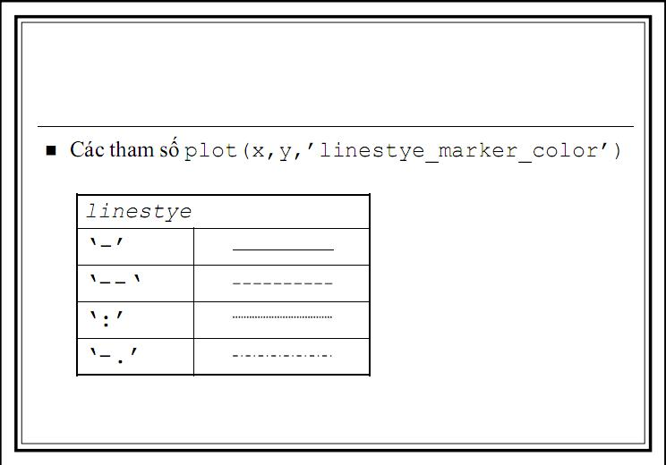

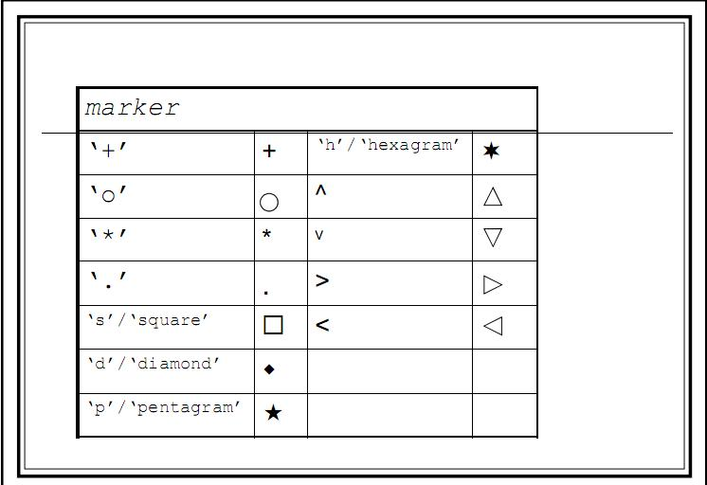

Color:
‘r’ (red)
‘k’ (black)
‘w’ (white)
‘y’ (yellow)
‘c’ (cyan)
‘b’ (blue)
‘g’ (green)
‘m’ (magenta – tím)

Vẽ nhiều đồ thị dùng lệnh hold on
VD:
>> x = 0 : pi/100 : 2*pi;
plot(x, sin(x), '-*r');
hold on
plot(x, sin(x-pi/2), '--om');
plot(x, sin(x-pi), ':bs');
hold off
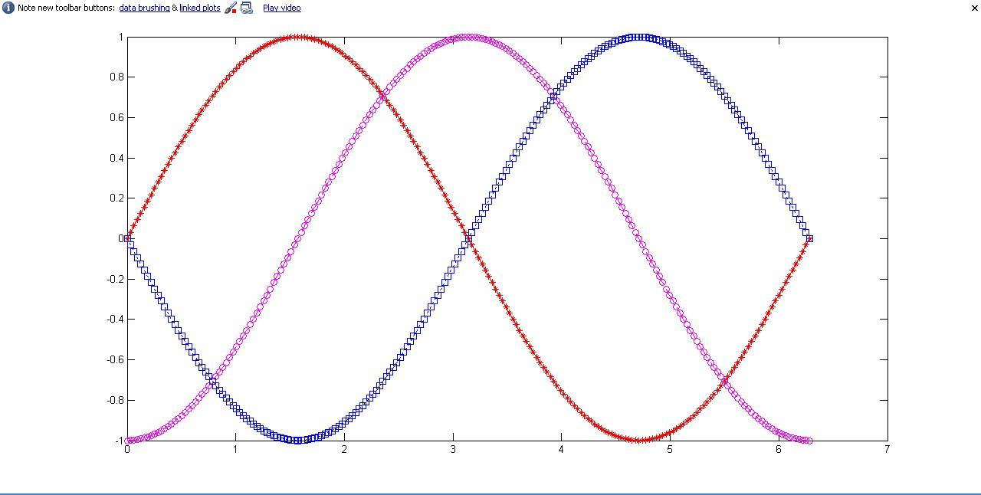

Ex:
x1 = -10:0.01:-1; y1=2-x1; plot(x1, y1, 'r'); hold on;
x2 = -1:0.01:1; y2=x2; plot(x2, y2, 'm');
x3 = 1:0.01:10; y3=(x3 - 1).^2; plot(x3, y3, 'b')

Vẽ đồ thị 3D: ezplot3(x, y, z)
>> syms x y z t; x=3*t/(1 + t^3); y=3*t^2/(1 + t^3); z=sin(t); ezplot3(x, y, z)

function q1(a,b)  disp('script ve elip x^2/a^2 + y^2/b^2 - 1');  syms x y  f = x^2/a^2 + y^2/b^2 - 1;  ezplot(f); | function q1(c)  disp('script ve do thi ham y=abs(x)/sqrt(c-x^2)');  syms x  c=input('nhap vao so c: ')  y=abs(x)/sqrt(c-x^2);  ezplot(y);

function q1(c)
disp('script ve do thi ham y=abs(x)/sqrt(c-x^2)');
c = input('nhap vao so c: ')
x = -sqrt(c)+0.01:0.01:sqrt(c)-0.01;
y = abs(x)./sqrt(c-x.^2);
plot(x,y,'ro');

disp('script graphs function n polar coordinates r = cos(4*t)');
syms x y t;
x = cos(t)*(cos(4*t)); y = sin(t)*(cos(4*t));
ezplot(x,y)

plot3(x,y,z)
Ta cần xác định các vectơ x, y, z. Để vẽ mặt (x, y, z = f(x,y)), lệnh meshgrid(x,y) sẽ tạo ra mảng X, Y từ miền giá trị của x, y.
Ví dụ
t = 0:0.02*pi:25*pi;
x = sin(t); y = cos(t);
[x,y] = meshgrid([-4:0.1:4]);
Z = x.*x.*y.*exp(-x.^2-y.^2);
plot3(x,y,z)

16/ Các tuỳ chọn trong Matlab
1/ Ctrl + C or Ctrl + Scroll Lock: ngưng lệnh đang thực hiện
2/ Xoá Command Windows:
Edit – Clear Command Window
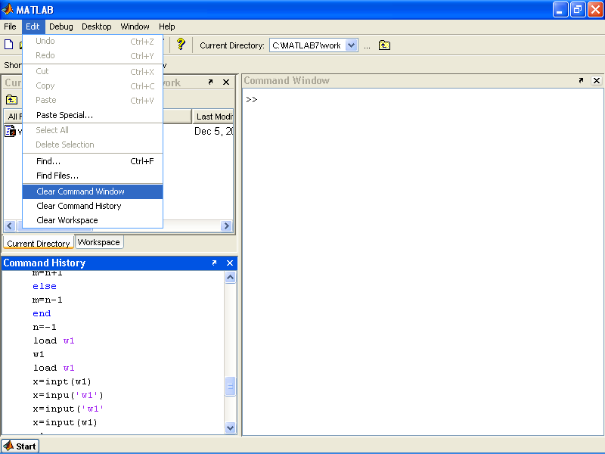

Mở lại Command Windows:
Desktop – Desktop Layout – Default (or Command Windows Only)

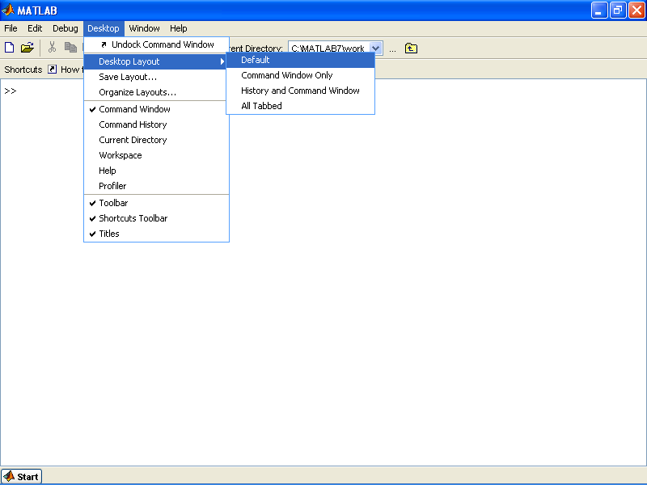

17/ Tạo file Script
File – New – M-File

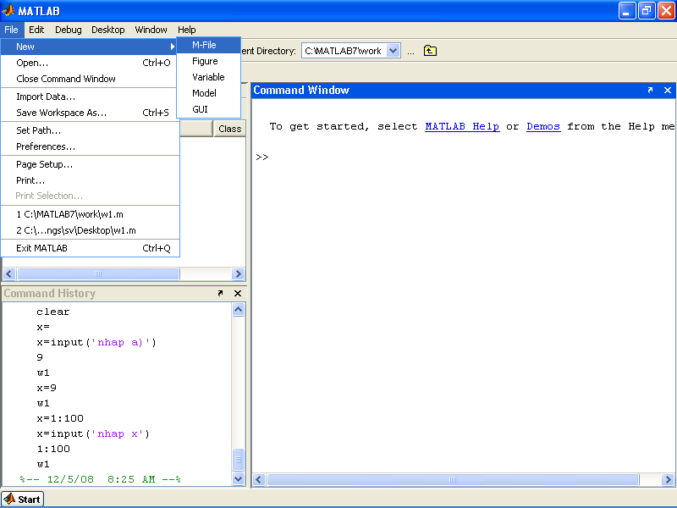

Nhập đoạn lệnh:
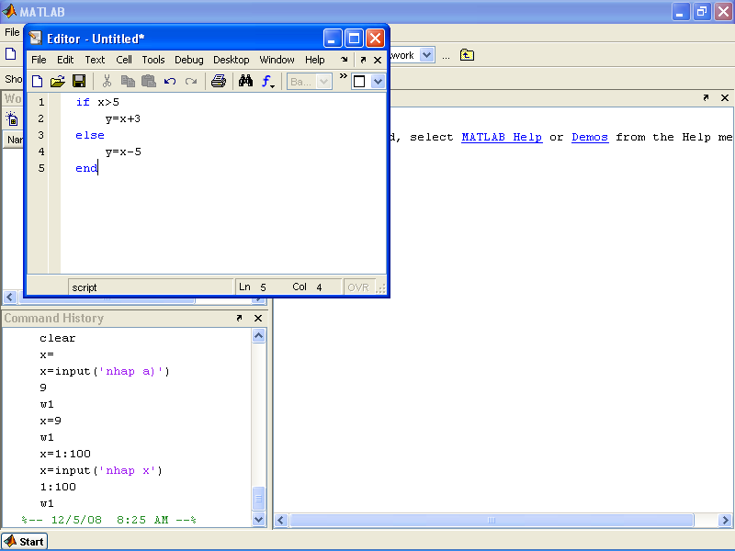

Lưu vào Folder work:
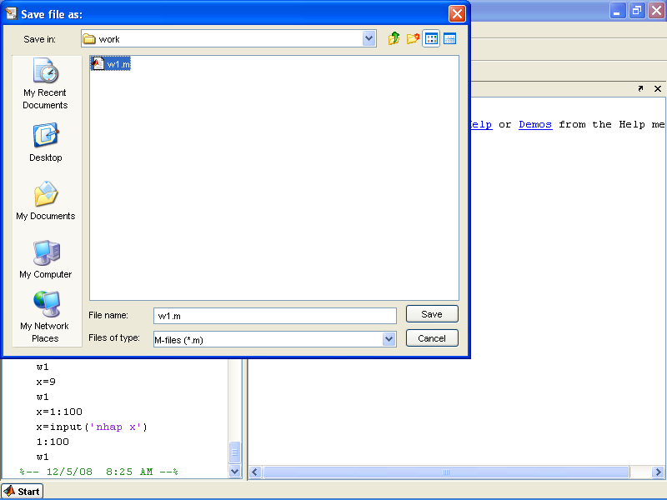

Nhập giá trị x
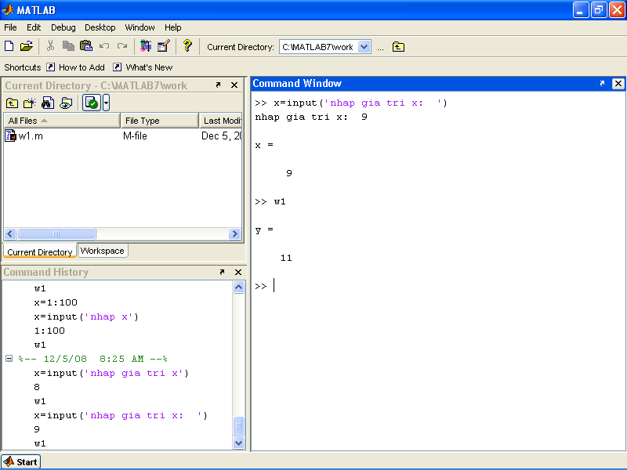
(w1 là tên file Script)

Cấu trúc hàm trong Matlab
Script tính tổ hợp k của n
function f(n,k)
disp 'f la ham tinh to chap k cua n'
f=factorial(n)/(factorial(k)*factorial(n-k))
factorial là hàm giai thừa
gọi lệnh: f(9,4)

function t=tohop(n,k)
t=a(n)/(a(k)*a(n-k));
function b=a(n)
if n==0 b=1; else b=1; for i=1:n b=b*i;
end
end

18/ Vòng lặp while:
>>while biểu thức logic
Đoạn lệnh
End
Ý nghĩa: khi biểu thức logic còn đúng thì tiếp tục thực hiện đoạn lệnh đến khi biểu thức logic sai

1/ disp ('script tim gia tri n de chuoi (a^n + b^n)/c^n hoi tu (nho hon gia tri 0.001)')
a = input ('nhap vao so nguyen a: ') ;
b = input ('nhap vao so nguyen b: ');
c = input ('nhap vao so nguyen c: ');
n = 1; w1= abs ((a^n + b^n) / c^n);
while w1 >= 0.001
n = n + 1; w1 = abs ((a^n+b^n) / c^n);
end
n
syms k;
w2 = (a^k + b^k)/c^k; w3 = symsum (w2, 1, n);
double(w3)
(hàm double để tính giá trị thập phân của biến)

2/ n = input('nhap vao so nguyen n: '); disp('script tinh so chu so cua n')
k = 0;
while n > 1
n = n/10; k = k+1;
end
disp ('so chu so cua n là: ');
k

k = 0;
while k < 10
k = k+1;
end
k
>>k = 10

Tính toán hình thức trong Matlab:

Khai báo biến x, y: >>syms x y
Khai báo biến phức: >> x = sym('x','real'); y = sym('y','real'); z = x + i*y
Ngiệm của đa thức:
Ngiệm của pt f(x) = 0: khai báo biến x: >>syms x >>f = f(x) >>solve(f)
Ngiệm của hệ pt: f(x, y) = 0, g(x, y) = 0: khai báo biến x, y: >>syms x y
>>f = f(x, y); g = g(x, y); solve(f, g)

Ex: >>syms x y;  a = solve('x+y+5','x-y-8')  a =  x: [1x1 sym]  y: [1x1 sym]  >> a.x ans =3/2  >> a.y ans =-13/2  or >> [x y]=solve('x+y+5','x-y-8')  Ans x = 3/2 y = -13/2 | syms x  >> f = sin(pi*x)  >> u = solve(f) or  >> u = solve('sin(pi*x)=0')  u = 0  >> g = x^2 - 2*x  >> v = solve(g)  v = 0, 2 | >> syms x y a; f=(x^2)*(y^2);  g=x-y-a; [x y]=solve(f,g)  Ans x = [a a 0 0], y = [0 0 –a –a]  >> x' ans = [ conj(a), conj(a), 0, 0]  Conj(a) là liên hợp của a, conj(a) = a nếu a là số thực

Lấy giá trị thập phân của biến x: >> double(x)
Minh họa dãy số: >> k = rand(1, 10); >> plot(k, 'o')
Tổng dãy số: >> sum(k)
Tổng chuỗi số: khai báo biến x trước tiên: >> syms x
>> symsum(1/x^2, 1, inf)
ans = 1/6*pi^2

>> syms x
>> symsum(1/x^3, 1, inf)
ans = zeta(3)

Tổng chuỗi hàm: khai báo biến x, k trước tiên: >> syms x k
>> symsum(x^k,k,0,inf)
ans =
-1/(x-1)

Hàm số, giới hạn hàm số:
Khai báo biến x trước: >>syms x
1/ Vẽ đồ thị hàm số f(x): >>ezplot(f(x))
2/ Giới hạn tại 0: >>limit(f(x))
3/ Giới hạn tại a: >>limit(f(x),x, a)
4/ Giới hạn bên trái a: >>limit(f(x), x, a, ‘left’)
5/ Giới hạn bên trái a: >>limit(f(x), x, a, ‘right’)
6/ Giới hạn tại vô cùng: >>limit(f(x), x, inf)
7/ Giới hạn tại + vô cùng: >>limit(f(x), x, +inf)
8/ Giới hạn tại – vô cùng: >>limit(f(x), x, -inf)
9/ Đạo hàm bậc nhất: >>diff(f(x))
10/ Đạo hàm bậc n: >>diff(f(x), n)
11/ Đạo hàm hàm nhiều biến: đạo hàm theo biến y đến cấp n: >>diff(f(x,y), y, n)
>>syms x y
>> diff(2^x^y, y, 3)
ans = (2^x)^y*log(2^x)^3
12/ Khai triển Taylor tại điểm a cấp n: >>taylor(f(x), a, n)
>> syms x; taylor(sin(x),5,7)
ans = sin(7) + cos(7)*(x-7) - 1/2*sin(7)*(x-7)^2 - 1/6*cos(7)*(x-7)^3 + 1/24*sin(7)*(x-7)^4
13/ Khai triển Maclaurin: >>taylor(f(x), n) default a = 0
>> syms x; taylor(sin(x),10)
ans = x-1/6*x^3+1/120*x^5-1/5040*x^7+1/362880*x^9
14/ Nguyên hàm: >>int(f(x))
15/ Tích phân xác định cận a, b: >>int(f(x), a, b)

Ex: >> c=sym('5'); diff(c) ans = 0
>> c=syms('5'); diff(c)
??? Error using ==> syms
Too many output arguments. (lỗi ở lệnh syms)
>> diff(5) ans = []
(vì chưa khai báo 5 là biến hình thức)

Tích phân bội:
>>syms x y; f = x^2 + y^2; int (int(f, y, 0, sin(x)), 0, pi)

Các hàm đơn giản và thay thế biến trong biểu thức:
Collect(f,x): nhóm các biến x
>> syms x y; f = (x - 1) * (x - 2) * (y - 3) * (y - 4);
>>collect(f,x) ans = (y - 3) * (y - 4) * x^2 + (-3*y + 9)*(y - 4)*x+(2*y - 6)*(y - 4)
>> collect(f,y) ans = (x - 1)*(x - 2)*y^2 - 7*(x - 1)*(x - 2)*y + 12*(x - 1)*(x - 2)
>> expand(f) (phân tích biểu thức f)
ans = x^2*y^2-7*x^2*y+12*x^2-3*x*y^2+21*x*y-36*x+2*y^2-14*y+24
>>syms x >>f = cos(3*x);
>> expand(f) ans = 4*cos(x)^3-3*cos(x)
>> f = x^3-6*x^2+11*x-6;
>> factor(f) (phân tích đa thức f thành nhân tử chung)
ans = (x-1)*(x-2)*(x-3)
simplify(f): đơn giản biểu thức f simple(f): rút gọn biểu thức f
syms x y poitive đặt dk các biến x, y dương
>> syms a; f=(1/a^3+6/a^2+12/a+8)^1/3;
>> simplify(f) ans = 1/3*(1+6*a+12*a^2+8*a^3)/a^3
Giải pt vi phân:
>> syms x a
>> dsolve('Dy=1+y^2','y(0)=b')
ans = tan(t+atan(b))

>> y = dsolve ('D2y=cos(2*x)-y','y(0)=1','Dy(0)=0','x')
y = 4/3*cos(x)-1/3*cos(2*x)
>> simplify(y) ans = 4/3*cos(x)-2/3*cos(x)^2+1/3

>> dsolve('D3y=y','y(0)=1',…
'Dy(0)=-1','D2y(0)=pi','x')
ans = 1/3*pi*exp(x)
- 1/3*(1 + pi)*3^(1/2)
*exp( - 1/2*x)*sin(1/2*3^(1/2)*x)
+(-1/3*pi+1)*exp(-1/2*x)
*cos(1/2*3^(1/2)*x)

>> [f g]=dsolve('Df=3*f+4*g',…
'Dg=4*f+3*g','f(0)=1','g(0)=1','x')
f = exp(3*x)*(sin(4*x)+cos(4*x)) g = exp(3*x)*(cos(4*x)-sin(4*x))

Tính xấp xỉ tích phân
Tính giá trị của hàm hai biến
Tính giá trị của f tại một điểm, chẳng hạn tại x = 2, y = 3
subs (subs (f, x, 2), y, 3)
Vẽ đồ thị hàm hai biến
Vẽ đồ thị hàm f trên khoảng x từ 1 tới 2, y từ 3 tới 4
ezsurf (f, [1,2,3,4] )
Tính tích phân bội
Tính tích phân của f trên hình hộp chữ nhật x từ 1 tới 2, y từ 3 tới 4:
Đưa về tích phân lặp:
int (int (f, x, 1, 2), y, 3, 4)

Tính xấp xỉ tích phân bội:
syms x y;
f = inline ('x*y');
dblquad (f, 0, 1, 0, 1)

Lệnh đưa phân số về số thập phân: eval.
Vẽ mặt cho bởi phương trình tham số
Ví dụ vẽ mặt cầu x = sin(u)cos(v), y = sin(u)sin(v), z = cos(u), u từ 0 tới pi, v từ 0 tới 2pi:
syms u v
ezsurf (sin(u)*cos(v), sin(u)*sin(v), cos(u), [0 pi 0 2*pi])
mẫu lệnh tổng quát là
ezsurf (x, y, z, [a b c d])
tham số thứ nhất biến thiên từ a tới b, tham số thứ hai biến thiên từ c tới d.

Tính xấp xỉ tích phân
Tính xấp xỉ tích phân của hàm f (x) với x từ a tới b:
Vì đây không còn là phép toán kí hiệu nữa mà là phép toán số (numerical), nên cần chuyển f thành một dạng hàm khác, gọi là inline.
Ví dụ tích tích phân f(x) = e^(x^2) từ 0 tới 1:
Nhập hàm f ở dạng inline
f = inline ('exp (x.^2)')
Chú ý có dấu chấm trước toán tử ^ (Matlab dùng nó để tính toán trên ma trận).
Tính xấp xỉ tính phân của f:
quad (f, 0, 1)

Vẽ trường vectơ 2 chiều
Ví dụ: Vẽ trường (P(x,y), Q(x,y)) với P(x,y) = 2x + 3y, Q(x,y) = 3x^2 - y^5 trên hình chữ nhật x từ -1 tới 1, y từ -2 tới 2.
Nhập vào trường:
P = inline ('2*x + 3*y', 'x', 'y')
Q = inline ('3*x^2 - y^5', 'x', 'y')
Cho biến x chạy từ -1 tới 1, lấy 10 điểm chia; cho biến y chạy từ -2 tới 2, lấy 10 điểm chia:
x = linspace (-1, 1, 10)
y = linspace (-2, 2, 10)
Tạo một lưới các điểm ứng với các điểm chia trên:
[X,Y] = meshgrid (x,y)
Tính giá trị của trường tại các điểm chia này:
p = P (X, Y)
q = Q (X, Y)
Vẽ các vectơ của trường tại các điểm này:
quiver (X, Y, p, q)
Code:
P = inline ('2*x + 3*y', 'x', 'y');
Q = inline ('3*x^2 - y^5', 'x', 'y');
x = linspace (-1, 1, 10); y = linspace (-2, 2, 10);
[X,Y] = meshgrid (x,y);
p = P (X, Y); q = Q (X, Y);
quiver (X, Y, p, q)

MSSV: 0811218; a = 3; b = 2; c = 9;
1. Vẽ mặt cầu mấp mô cho bởi phương trình trong tọa độ cầu
Và tính thể tích của hình này.
Code:
syms a b p x y z f p1;
p = 1 + sin(2*a)^3 + sin(3*b)^9;
x = p*cos(a)*sin(b); y = p*sin(a)*sin(b); z = p*cos(b);
ezsurf (x, y, z);
f = p1^2*sin(b);
I = int (int ( int (f, p1, 0, p), b, 0, pi), a, 0, 2*pi);
eval (I) % dua I ve dang so thap phan.
V = 10.5494

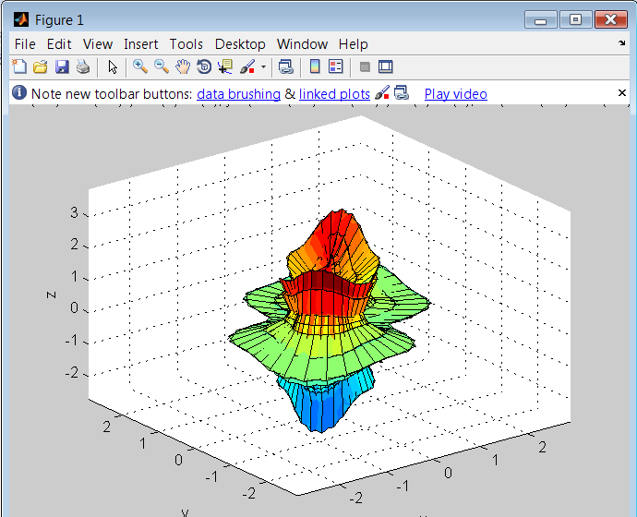

2. Vẽ trường vector
Trong 1 lân cận của (–a, b) = (–3, 2);
Code:
P = inline ('x^3*y^2*exp (sin (3*x^2 - y^9) )');
Q = inline ('cos (x^9 - 2*y^3 + 1)*log (sin (x^3*y^2) + 2)');
x = linspace (-3, 0.1, 2); y = linspace (-3, 0.1, 2);
[X, Y] = meshgrid (x, y);
p = P (X, Y); q = Q (X, Y);
quiver (X, Y, p, q)

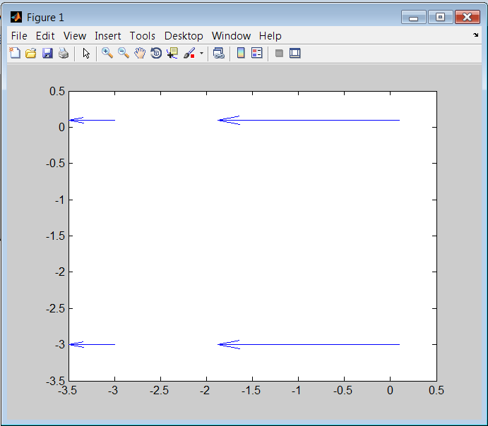

Tính div F và curl F tại (–3, 2, 0)

Code:
syms x y;
P = x^3*y^2*exp (sin (3*x^2 - y^9) );
Q = cos (x^9 - 2*y^3 + 1)*log (sin (x^3*y^2) + 2);
Px = diff (P, x); Qy = diff (Q, y);
P1 = Px + Qy; q1 = subs ( subs (P1, x, -3), y, 2 );
sprintf ('divF tai (-3, 2, 0) la: %f ', q1)
Py = diff (P, y); Qx = diff (Q, x);
P2 = Qx - Py; q2 = subs ( subs (P2, x, -3), y, 2 );
sprintf ('curlF tai (-3, 2, 0) la: %f ', q2)

divF tai (-3, 2, 0) la: 286.982237
curlF tai (-3, 2, 0) la: -35087.330704

3. Cho S là mặt z = xy; .
Code:
f1 = (x*y).^2 * (x.^2 + y.^2 + 1).^(1/2);
f = inline ('f1', 'x', 'y');
I = dblquad (f, 0, 2, 0, 9)
Maxima:
romberg (integrate (x^2*y^2*sqrt(1 + (-x)^2 + (-y)^2), y, 0, 9), x, 0, 2);
I = 4549.255354848667

Bài tập:
Tìm tổng các phần tử lẻ của ma trận A:
>>sum (x (mod(x, 2) == 1)) (== là quan hệ bằng trong biểu thức logic)
Tìm giá trị lớn nhất các phần tử chẵn của ma trận A:
>>max (x ( mod(x, 2) == 0))
Tìm tổng các phần tử ở vị trí chẵn trong vector
>> sum ( A(1 : 1 : n))
Gán những phần tử 0 thành 1:
>>x (x == 0) = 1
Chuyển các bội số của số 3 thành 3:
>>x (mod (x, 3) == 0) =3
Chuyển các giá trị nhỏ hơn trung bình cộng thành giá trị 0:
>>x (x < mean(x)) = 0
>>x = round (20 - 10*rand(1, 10)) tạo 1 vector gồm 10 phần tử có giá trị nguyên ngẫu nhiên từ 1 đến 10

>>max(A) giá trị lớn nhất của từng cột
>>min(A) giá trị nhỏ nhất của từng hàng
>>sum(A,1) tổng cột
>>sum(A,2) tổng hàng
>>round hàm làm tròn
>>floor hàm làm tròn xuống (chuyển 3.6 3.7 3.3 thành 3)
>>ceil hàm làm tròn lên (chuyển 3.1 3.7 3.3 thành 4)
>>sqrt(x) căn bậc 2 của x matlab ko hiểu phép tính x^(1/2)

>>A=round(10*rand(4,4)) tạo 1 ma trận A 4x4 gồm các phần tử có giá trị nguyên từ 0 đến 10
A =
3 7 4 7
3 3 7 6
3 8 5 8
5 6 4 10

Cách tìm ma trận ngịch đảo của ma trận A:
>>B = [A eye(4)]
B =
3 7 4 7 1 0 0 0
3 3 7 6 0 1 0 0
3 8 5 8 0 0 1 0
5 6 4 10 0 0 0 1

>>C = rref(B)
ans =
1.0000 0 0 0 2.7719
0 1.0000 0 0 0.8070
0 0 1.0000 0 0.1053
0 0 0 1.0000 -1.9123
0.2105 -2.3860 -0.1579
-0.0526 -0.4035 -0.2105
0.2105 -0.0526 -0.1579
-0.1579 1.4561 0.3684

>> D=C(:,5:8) (trích xuất các phần tử từ cột 5 đến cột 8)

Vẽ đường thẳng nối các điểm: (0,1); (4,3); (2,0); (5,-2)
>>x = [0 4 2 5];
>>y = [1 3 0 -2];
>>plot(x,y)

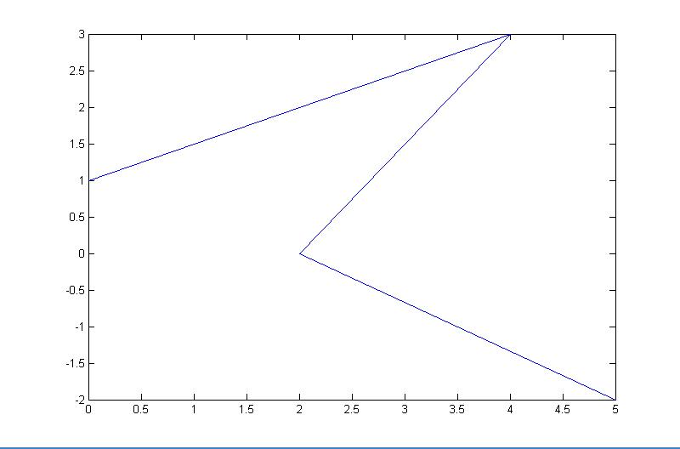

Tìm giá trị lớn nhất của 1 chuỗi: (trong editor ko ghi dấu >>)
n=input('nhap gia tri n: '); x = round(100*rand(1, n)); M=x(1); disp('M la max(x)')
for i=1:length(x) if M<x(i) M=x(i);
end
end
M

Hàm vẽ đường tròn:
Viết trong script
function vedtr(a,b,r)
t= -2*pi : pi/100 : 2*pi; x= r + a*cos(t); y= r + b*sin(t); axis square; plot(x, y, '-r')
(lưu tên file trùng với tên hàm: vedtr)
Gọi lệnh: vedtr(2,3,5)

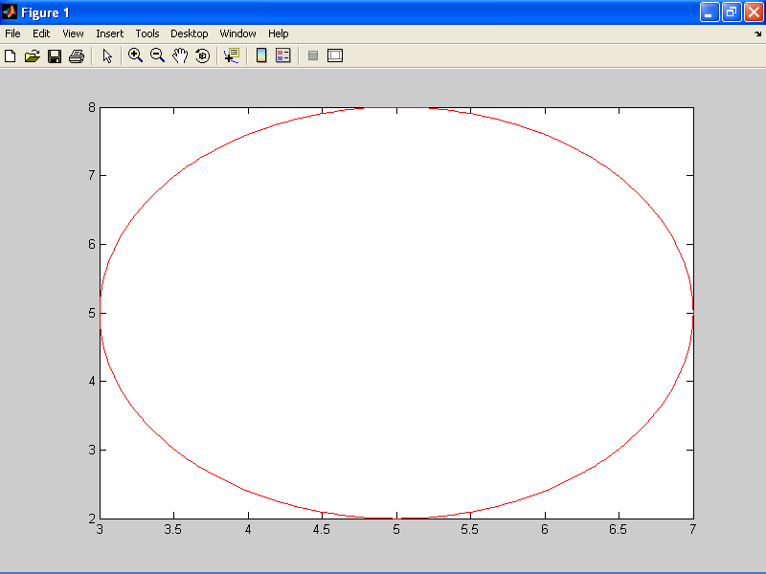

1/ Tạo vector x=randperm(35) (tạo ngẫu nhiên 1 hoán vị từ 1 đến 35). Viết các lệnh để tính giá trị hàm sau sử dụng chỉ số logic:
a/ y(x) = 2 nếu x < 6
>> y(x < 6) = 2
b/ y(x) = x - 4 nếu 6 <= x <20
>> y(x >= 6 & x < 20) = x(x >= 6 & x < 20) - 4
2/ Cho x = [3, 15, 9, 12, -1, 0, -12, 9, 6, 1],
a/ viết lệnh thực hiện chuyển các giá trị dương thành giá trị 0.
x = [3 15 9 12 -1 0 -12 9 6 1]
>> x(x>0)==0
b/ Chuyển các bội số của 3 thành số 3.
>>x(mod(x,3)==0)=3
c/ Nhân các giá trị chẵn cho 5
>>x(mod(x,2)==0)= x(mod(x,2)==0)*5
d/ Gán cho vector y các giá trị lớn hơn 10 của x
>> y(x>10)=x(x>10)
e/ Chuyển các giá trị nhỏ hơn trung bình cộng thành giá trị 0
>>x(x<mean(x))=0

Script kiểm tra tính chia hết của a cho 3  Script 1:  a=input('nhap vao gia tri a: ')  switch mod(a,3)  case 0  disp('a chia het cho 3, a=3k')  case 1  disp('a chia 3 du 1, a=3k+1')  otherwise  disp('a chia 3 du 2, a=3k+2')  end | Script 2:  a=input('nhap vao gia tri a: ')  if mod(a,3)==0  disp('a chia het cho 3, a=3k')  elseif mod(a,3)==1  disp('a chia 3 du 1, a=3k+1')  else  disp('a chia 3 du 2, a=3k+2')  end

Script tính tổ hợp k của n
function f(n,k)
disp 'f la ham tinh to chap k cua n'
f=factorial(n)/(factorial(k)*factorial(n-k))
factorial là hàm giai thừa
gọi lệnh: f(9,4)

function t=tohop(n,k)
t=a(n)/(a(k)*a(n-k));
function b=a(n)
if n==0 b=1; else b=1; for i=1:n b=b*i;
end
end

Script tính tổng dãy con:
disp 'n la so chieu cua vector x'; n=input('nhap so n: '); x=round(-10+20*rand(1,n));
disp 'k la so thu tu day con'; k=input('nhap vao so k: '); disp 'y la day con thu k'
y=x(1:k); t=0;
for i=1:length(y) t=t+y(i);
end
disp 't la tong day con thu k cua x'; kq=t

Dùng chỉ số logic tìm tập T các giao điểm của 2 đường cong y = sinx và z = cosx bằng cách lấy hiệu các giá trị của chúng (vì Matlab tính xấp xỉ nên ko so sánh bằng nhau dc). Hiệu = 0 theo nghĩa có trị tuyệt đối đủ nhỏ hơn giá trị 10^(-10) cho trước. Mô phỏng T bằng các vẽ trên cùng trục toạ độ đồ thị của y = sinx, z = cosx và tập các điểm T.
x=[-4*pi:pi/16:4*pi];
y=sin(x); z=cos(x); T=x(abs(y-z)<10^(-10));
plot(x,y); hold on; plot(x,z); plot(T,cos(T),'ro')

Script vẽ đồ thị hàm bậc 3
a = input ('nhap vào he so x^3: ')
b = input ('nhap vào he so x^2: ')
c = input ('nhap vào he so x: ')
d = input ('nhap vào he so x^0: ')
x = -10:10;
y = a*x.^3+b*x.^2+c*x+d;
plot(x,y)
axis([-4 4 -4 4]) (lệnh xác định giới hạn trục tọa độ: axis([x(min) x(max) y(min) y(max)]

Bài tập tập hợp:

1/ Tìm các ước số dương của 180:
>> x=1:180; x(mod(180,x)==0)
ans = 1 2 3 4 5 6 9 10 12 15 18 20 30 36 45 60 90 180
2/ Nhập vào 2 số nguyên dương m và n,
phát sinh ngẫu nhiên tập hợp A gồm m phần tử trong khoảng [-10, 10],
phát sinh ngẫu nhiên tập hợp B gồm n phần tử trong khoảng [-20, 20],
Xác định A ⊂ B hay B ⊂ A hay B = A?
Xác định A\B, B\A, A ∩ B, A ∪ B

m = input('nhap vao so nguyen duong m: '); n = input('nhap vao so nguyen duong n: ')
A = round(-10+20*rand(1,m))
A=unique(A) %(dùng hàm unique(A) để sắp xếp các phần tử của tập hợp A theo thứ tự tăng dần và loại các phần tử giống nhau)
B = round(-20+40*rand(1,n)); B=unique(B); C = intersect(A,B); %(dấu ; để ko hiện tập C khi thực hiện lệnh)
disp 'C là giao cua 2 tap hop A và B'; C = intersect(A,B)
if isequal(A,B) disp 'tap hop A = tap hop B'
elseif isequal(C,B) disp 'B là tap hop con cua A'
elseif isequal(C,A) disp 'A là tap hop con cua B'
else disp 'A khác B'
end
disp 'D = A\B'; D = setdiff(A,B); disp 'E = B\A'; E = setdiff(B,A); disp 'P = A hop B'; P = union(A,B)
disp('C1 la tich Descartes cua A va B')
C1=[];
for i=1:m
for j=1:n
C1=[A(i),B(j)]
end
end

Hàm unique và hàm intersect sẽ auto sắp xếp tập hợp theo thứ tự tăng dần
Sort(A): sắp xếp các phần tử của tập hợp A theo thứ tự tăng dần
Phát sinh ngẫu nhiên số nguyên dưong n <= 20:
>>n=round(19*rand(1))+1 (vì n phải khác 0 nên ko dùng dc lệnh: >>n=round(20*rand(1))

3/ Cho A = 1:30. xác định các cặp điểm (a, b) trong A2 có quan hệ a là ước của b. Vẽ các cặp điểm này, dùng lệnh plot(a, b, ‘o’)

disp 'script draw cac diem b la uoc cua a tu 1:30'  a =[]; b =[];  for i=1:30;  for j=1:30;  if (mod(i,j)==0)  a=[a i];  b=[b j];  end  end  end  plot(a,b,'*r');  disp 'script liet ke cac tap hop con cua tap hop A'  disp 'n la so chieu cua tap hop A'  n=input('nhap vao so n < 10: ')  A=round(-100+200*rand(1,n))  for i=1:n  nchoosek(A,i)  end | Script vẽ các đường cong y=(x.^n).*(2.^(-x)) với tham số n từ 1:5  function q1(n,s)  disp 'script tinh ham (x^n)*(2^(-x))'  x=0:100;  for n=1:5  y=(x.^n).*(2.^(-x));  plot(x,y,s); hold on  axis([0 10 0 10])  end  function q1(c)  disp('script ve do thi ham y=abs(x)/sqrt(c-x^2)');  syms x  c=input('nhap vao so c: ')  y=abs(x)/sqrt(c-x^2);  ezplot(y);  function q1(c)  disp('script ve do thi ham y=abs(x)/sqrt(c-x^2)');  c=input('nhap vao so c: ')  x=-sqrt(c)+0.01:0.01:sqrt(c)-0.01;  y=abs(x)./sqrt(c-x.^2);  plot(x,y,'ro');

function q1(a,b)
disp('script ve elip x^2/a^2 + y^2/b^2 - 1');
syms x y
f = x^2/a^2 + y^2/b^2 - 1;
ezplot(f);

disp('script ve ((-1)^n)*(n+1)/n')
a=[];
hold on;
for n=1:100
b(n)=((-1)^n)*(n+1)/n;
a=[b(n)];
plot(n,a,'ro')
end
(plot phải ở trong vòng lệnh for, nếu plot ở ngoài script chỉ vẽ 1 điểm n = 100)

disp('script dem so phan tu x(i) > 0, x(i) < 0, x(i) = 0 trong vector x')  n=input('nhap vao so n: ')  x=round(-100+200*rand(1,n));  q1=0; q2=0; q3=0;  for i=1:length(x)  if x(i)>0  q1=q1+1;  elseif x(i)<0  q2=q2+1;  else  q3=q3+1;  end  end  disp('so cac phan tu x(i) > 0 la q1')  q1  disp('so cac phan tu x(i) < 0 la q2')  q2  disp('so cac phan tu x(i) = 0 la q3')  q3 | Script tìm số các phần tử x(i) nằm trong đoạn [0.8, 0.85] và x(i) > giá trị trung bình của vector x  n=input('nhap vao so n: ')  x= rand(1,n);  q1=0;  for i=1:length(x)  q2=q2+x(i);  if x(i) > 0.8 & x(i) < 0.85 & x(i) > sum(x)/length(x)  q1=q1+1;  end  end  q1
Script đo thời gian chạy của matlab
n=input('nhap vao so n: ')
x=round(10*rand(1,n));
tic, sum(x.^5); toc
tic
y=0
for i=1:n
y=y+x(i)^5;
end
y
toc

Công thức Simpson:
Khi xây dựng công thức hàm thang chúng ta đã xấp xỉ f(x) bằng các đa thức nội suy bậc nhất, bây giờ ta sẽ xấp xỉ f(x) bằng các đa thức nội suy bậc 2, do đó trong mỗi khoảng chia cần 3 nút, vì thế phải chia đoạn [a, b] thành 2n khoảng bằng nhau bởi các điểm chia:

Script tính gần đúng tích phân xác định theo công thức Simson
a = input('nhap vao can duoi a: '); b = input('nhap vao can tren b: ');
x = a:10^(-3):b; y = sin(x.^2); y1 = 0; y2 = 0;
for i = 2 : 2 : length(x) - 2 y1 = y1+y(i); end
for j = 3 : 2 : length(x) - 1 y2 = y2+y(j); end
I = (b - a)/(3*length(x))*(4*y1 + 2*y2 + y(1) + y(length(x)))

Đề thi matlab 2008:
1/ Viết hàm tapcon(A, B) kiểm tra xem hay ko?
If thì display 1, if thì display 0
Viết script tạo 1 số thực ngẫu nhiên n và m ko vượt quá 30, create vector A có n phần tử trong đoạn [-15, 15] và create vector B có m phần tử in [-20, 20]. Script for testing that function

function q = tapcon (A,B)
C1= intersect (A,B); C = sort (C1)
if isequal (C,B)
disp ('1')
else
disp ('0')
end

Script create random n, m:
n = round (30*rand (1,1)); m = round(30*rand (1, 1));
A = round (-15+30*rand (1,n));
B = round (-20+40*rand (1,m));

2/ Vẽ hàm f = sin(x) + ln(x) và f’ trên cùng 1 hệ tọa độ
syms x
f=sin(x)+log(x); f1=diff(f,x);
ezplot(f,'-r'); hold on; ezplot(f1,'-b'); hold off
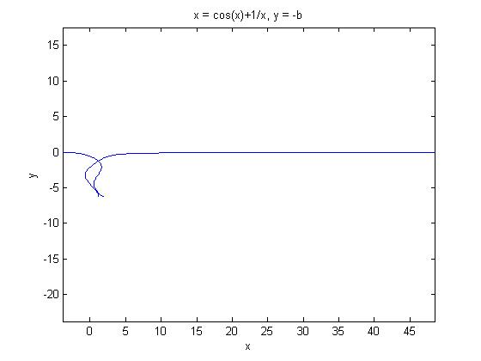

Script 2
A=-10:0.1:-1; B=1:0.1:10; x=union(A,B);
f=sin(x)+log(x); f1=cos(x)+x.^(-1);
plot(f,x,'-r'); hold on; plot(f1,x,'-b'); hold off

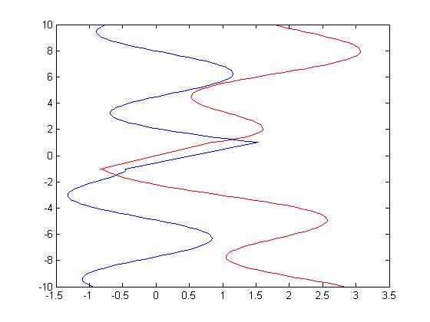
Warning: Imaginary parts of complex X and/or Y arguments ignored
(hic 2 cái script cho ra 2 cái hình khác nhau, sao kì vậy?)

3/ Cho
Tìm n để f < 10^(-6), vẽ hình n = 1 : 100
n = 2; f = 1/log(n); t = f;
while t > 10^(-6)
n = n + 1;
f = 1/log(n);
t = t + f;
end
(Matlab ko tìm ra n ⇒ chuỗi trên phân kì)

Script vẽ hình
n = 2 : 100; t = 0; s = [];
for n = 2 : 100;
f = 1/log(n); t = t + f; s = [t];
plot (s, n, '*'); hold on
end

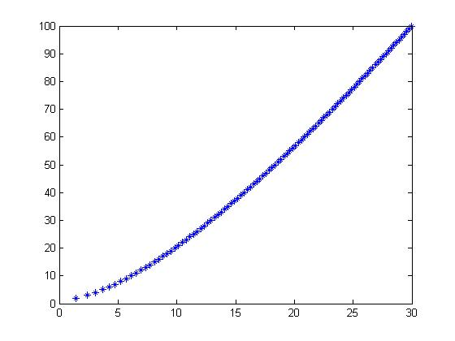

Script vẽ ellipsoid
[x, y, z] = ellipsoid (0, 0, 0, 2, 1, 3);
surf (x, y, z);
hold on
contour (x, y, z);

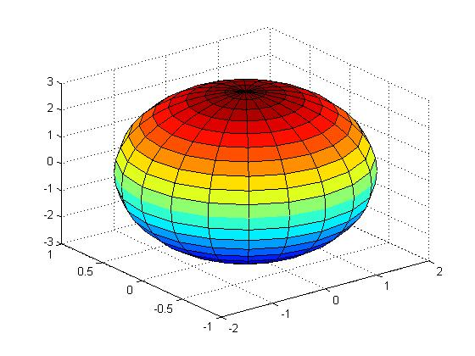

xc, yc, zc là tâm của ellipsoid và xr, yr, zr là các bán kính theo truc Ox, Oy, Oz
Script vẽ ellipsoid:
[x, y, z] = (xc, yc, zc, xr, yr, zr);
surf(x,y,z) (lệnh surf(x,y,z) để xc, yc, zc là tâm của ellipsoid và xr, yr, zr là các bán kính theo truc Ox, Oy, Oz, ko có lệnh surf(x,y,z) matlab sẽ ko vẽ ellipsoid)

Script vẽ hyperbolic paraboloid
disp ('Script Ve hyperbolic paraboloid z = y^2 - x^2')
x = -1:.05:1;
y = x;
[xi,yi] = meshgrid(x,y);
zi = yi.^2 - xi.^2;
surfc(xi,yi,zi)
colormap copper
shading interp
view([25,15,20])
grid off
title('Hyperbolic paraboloid z = y^2 – x^2')
h = get (gca,'Title'); % đặt h là biến giá trị của title
set(h,'FontSize',12) % FontSize cho tiêu đề hình 1)
xlabel('x') % đặt tên cho trục Ox)
h = get(gca,'xlabel'); % đặt h là biến giá trị của xlabel
set(h,'FontSize',12) % FontSize cho trục x
ylabel('y')
h = get(gca,'ylabel');
set(h,'FontSize',12)
zlabel('z')
h = get(gca,'zlabel');
set(h,'FontSize',12)
pause(5) % dừng 5 giây)
figure
contourf(zi), hold on, shading flat
[c,h] = contour(zi,'k-'); clabel(c,h)
title ('The level curves of z = y^2 - x^2.')
%Mặt đẳng trị của z = y^2 - x^2 (hình chiếu trên mặt phẳng Oxy)
h = get (gca, 'Title');
set (h, 'FontSize', 12)
xlabel ('x')
h = get (gca, 'xlabel');
set (h, 'FontSize', 12)
ylabel ('y')
h = get (gca, 'ylabel');
set (h, 'FontSize', 12)

Script vẽ 2 hình

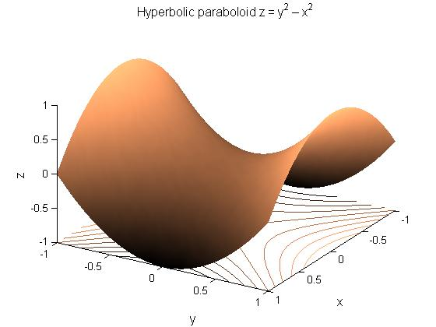

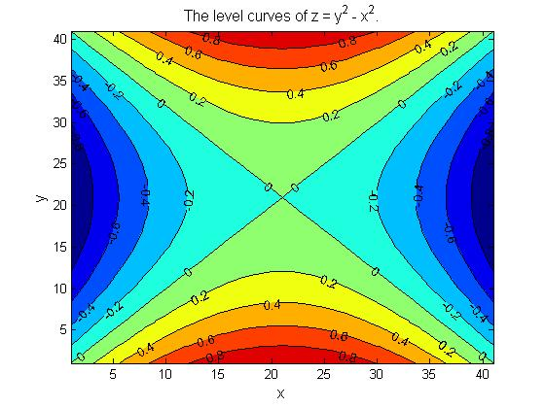

Script vẽ eliptic paraboloid
disp('Script Ve eliptic paroboloid')
xd = [-10:1:10];
yd = [-10:4:10];
[X, Y] = meshgrid(xd,yd); (?)
Z = X.^2/9 + Y.^2/4;
mesh(X,Y,Z); (?)
xlabel('x-axis'); (?)
ylabel('y-axis');
zlabel('z-axis');

S = 1/1! + 1/2!+ 1/3!+ … + 1/n! → C = 3.4817
n = input('nhap vao so n: ');
t = 1; s = 0;
for i = 1 : n, for j = 1 : i,
t = t*j; s = s + 1/t;
end
end
s

S = 1/1! + 1/2! + 2/2! + 1/3!+ 2/3! + 3/3! … + n/n!
n = input('nhap vao so n: ');
t = 1; s = 0;
for i = 1 : n, for j = 1 : i,
t = t*j; s = s + i/t;
end
end
s

n = input('nhap vao so n: ');
t = 1; s = 0;
for i = 1 : n, for j = 1 : i,
t = t*j; s = s + j/t;
end
end
s

S = 1 + 1/(1 + 2) + 2/(1 + 2) + 1/(1 + 2 + 3) + 2/(1 + 2 + 3) + 3/(1 + 2 + 3) + … + n/(1 + 2 + … + n)
n = input('nhap vao so n: '); t = 0; s = 0; for i = 1 : n, for j = 1 : i, t = t + j; s = s + i/t;
end
end
s

n = input('nhap vao so n: '); t = 0; s = 0; for i = 1 : n, for j = 1 : i, t = t + j; s = s + i/t;
end
end
s

n = input('nhap vao so n: '); t = 0; s = 0; for i = 2 : n, t = t + i/(log(i))^i; s = s + t;
end
s

Dùng tiêu chuẩn hội tụ Cauchy:
Tiêu chuẩn d’Alembert:
n = input('nhap vao so n: '); t = 0; s = 0; a = 1; for i = 1 : n, for j = 1 : i, a = a*j; t = t + i/(a^a);
end
end
t

n = input('nhap vao so n: '); t = 0; s = 0; a = 1; for i = 1 : n, for j = 1 : i, a = a*j;
end
t = t + i/(a^a);
end
t

n = input('nhap vao so n: '); t = 0; a = 1; for i = 1 : n, for j = 1 : i, a = a*j; t = t + i/(a^i);
end
end
t

n = input('nhap vao so n: ');
t = 0; a = 1;
for i = 1 : n, for j = 1 : i,
a = a*j; t = t + a/(a^i);
end
end
t

Dùng tiêu chuẩn hội tụ Cauchy:
Tiêu chuẩn d’Alembert:

n = input ('nhap vao so n: ');
t = 0; s = 0;
for i = 1 : n,
t = (log(i))^i; s = s + 1/t;
end
s

n = input('nhap vao so n: ');
t = 0; s = 0; a = 1;
for i = 2 : n, for j = 2 : i,
a = a*i; t = (log(i))^(a);
s = s + 1/t;
end
end
s

n = input ('nhap vao so n: ');
t = 0; s = 0; a = 1;
for i = 2 : n, for j = 2 : i,
a = a*i; t = (log(i))^(a);
s = s + a/t;
end
end
s

Giải tích số

Script tính tích phân xác định bằng công thức hình thang
function hinhthang (hamf)
syms x;
f = inline (hamf, 'x');
a = input ('nhap vao can tren a: '); b = input ('nhap vao can tren b: ');
n = 1000; h = (b - a)/n; c = (b + a)/2;
df = diff (hamf, x, 2); P = 0;
for i = 1 : n-1
P = f(a+i*h) + P;
end
P;
TP = h*[(f(a) + f(b))/2 + P] - (b - a)^3*subs(df, x, c)
end

Save chương trình dưới tên hinhthang.
Chạy chương trình: hinhthang ('x')

Công thức Simpson:
function simpson (hamf)
syms x;
f = inline (hamf, 'x');
a = input ('nhap vao can tren a: '); b = input ('nhap vao can tren b: ');
n = 1000; h = (b - a)/n; c = [a+b]/2;
m = n/2; df = diff (hamf, x, 4);
P = 0;
for i = 1 : 2 : n-1
P = f(a+i*h) + P;
end
disp (sprintf ('P = %f', P));
Q = 0;
for j = 2 : 2 : n - 2
Q = Q + f (a + j*h);
end
disp (sprintf ('Q = %f', Q));
TP=1/3*h*(f(a)+f(b)+4*P+2*Q)-(b-a)*h^4*subs(df, x, c)/180;
disp (sprintf ('TP = %f', TP))
end

Save chương trình dưới tên simpson.
Chạy chương trình: simpson ('x')

Phương pháp chia đôi giải pt phi tuyến
function w1 = ChiaDoi(f, delta, esilon)
clear all; syms x;
f = x^3+3*x^2-3; a = -3; b = -2; % khoang nghiem.
delta = 10^-3; % do chinh xac
esilon = 10^-1;
% M = 20; %%buoc lap cao nhat
if [subs(f,x,a)*subs(f,x,b)] > 0
disp ('khong the dung phuong phap chia doi doan thang')
else
w = (a+b)/2; %chon diem giua cua doan[a,b]
count = 0;
while [abs(b-a) >= delta]&& [abs (subs (f, x, w) ) >= esilon]; %% && (count<=M);
if [subs(f, x, a)*subs(f, x, w)] <= 0
b = w;
else a = w;
end;
w = (a + b)/2;
count = count + 1;
end;
nghiem = (a + b)/2;
sprintf ('nghiem x = %d , gia tri f(x) = %d, so lan lap: %d', nghiem, subs(f, x, nghiem), count)
ezplot (f, [0, 1]);
end
Save chương trình dưới tên w1.

Giải hệ phương trình bằng Phương pháp LU
% Giai he phuong trinh bang Phuong phap LU
clear all;
clc;
A = [5 7 6 5; 7 10 8 7; 6 8 10 9; 5 7 9 10];
B = [23; 32; 33; 31];
% buoc dau ta tach A = LU
n = size(A); % kich thuoc Matrix A
% p = 0; q = 0; L = zeros(n, n); U = zeros(n, n);
for k = 1 : n
L(k, k)=1;
%----------------------------------------
for j = k : n
p = 0;
for s = 1 : k-1
p = p + (L(k, s) * U(s, j));
end
U(k, j) = A(k, j) - p;
end
%--------------------------------------
for i = k+1 : n
q = 0;
for t = 1 : k-1
q = q + (L(i, t)*U(t, k));
end
L(i, k) = (A(i,k) - q)/U(k,k);
end
end
U
L
% da tach xong A = LU, bai toan 1: giai Lz = b
% t = 0; h = 0;
for i = 1 : n
t = 0;
for j = 1:i-1
t = t + L(i, j)*z(j);
end
z(i) = (B(i) - t)/L(i, i);
end
% bai toan 2: giai Ux = z
for i = n : -1 : 1
h = 0;
for j = i+1 : n
h = h + U(i, j)*x(j);
end
x(i) = (z(i) - h)/U(i,i)
end

Giai hệ pt bằng phương pháp Gauss
clear all; clc;
syms x y z;
a = [1 2 4; 5 1 2; 3 -1 1]; b = [31 29 10];
disp ('gop mt a va b thanh mt mo rong c')
c = [1 2 4 31; 5 1 2 29; 3 -1 1 10; 0 0 0 0]
m = size(c);
for k = 1 : m
for i = k+1 : m
r = c(i, k) / c(k, k);
for j = k : m
c(i, j) = c(i, j) - r*c(k, j);
end
end
end
disp ('ma tran tam giac')
c
for k = 1 : m-2
for i = k+1 : m-1
r = c(k, i) / c(i, i);
for j = k+1 : m
c(k, j) = c(k, j) - r*c(i, j);
end
end
end
disp ('ma tran duong cheo')
c
m = size(c, 2);
z = c(m - 1, 4) / c(m - 1, m - 1);
y = c(m - 2, 4) / c(m - 2, m - 2);
x = c(m - 3, 4) / c(m - 3, m - 3);
sprintf ('nghiem cua he pt ban dau la x = %d, y = %d, z = %d', x, y, z)

Xấp xỉ hàm nội suy Newton
% xap xi ham noi suy Newton
function P = newton (X,Y)
clear all; clc;
X = [3 5 7]
Y = [1 4 9]
syms P x real;
n = length(X);
C(n) = Y(n);
for i = n-1 : -1 : 1
C(i) = Y(i);
for k = i+1 : n
C(k) = (C(k) - C(k-1)) / (X(k) - X(i));
end
end
P = C(n);
for k = n-1 : -1 : 1
P = P*(x - X(k) + C(k) );
end
ezplot (P, [0,1])
P

Nội suy Lagrrange - Lagrange Interpolation
X = [-2 -1 0 1 2];
Y = [48 0 4 6 24];
x0 = 0.5;
clc
syms x
n = length (X);
f = 0;
for i = 1 : n
L = 1;
for j = 1 : n
if j ~= i
L = L*(x - X(j))/(X(i) - X(j));
end
end
f = f + Y(i)*L;
end
f = expand(f)
ezplot (f, [-2 2])
f = subs (f, x0)

Dùng pp newton giải pt phi tuyến
function newton (hamf)
syms x; f = inline (hamf, 'x'); flag = 0;
y0 = 1; ESP = 10^-4; n = 1000;
% x0: gia tri ban dau; ESP: sai so.
y(1) = y0; df = diff (hamf, x, 1);
for k = 1 : n
y(k+1) = y(k) - f(y(k)) / subs(df, x, y(k));
if abs(y(k+1) - y(k)) <= ESP
flag = 1;
h = y(k+1);
break;
end
end
disp (sprintf ('ket qua tinh ra nghiem gan dung voi ESL cho truoc: %d', h))
flag
end

Save chương trình dưới tên newton.
Chạy chương trình: newton ('x^2 – 2')

Dùng pp cát tuyến giải pt phi tuyến
function cattuyen (hamf)
flag = 0; f = inline (hamf, 'x' );
x1 = 1; x2 = 2; ESL = 10^-4; x(1) = x1; x(2) = x2; n = 1000;
for k = 2 : n
x(k+1) = x(k) - f(x(k))*[ x(k) - x(k-1) ]/[ f(x(k)) - f(x(k - 1) )];
if abs (x(k+1) - x(k)) <= ESL
flag = k;
break;
end
h = x(k+1);
end
h
flag
end

function Euler (hamf, a, b, y0)
f = inline (hamf, 'x', 'y');
n = 10; h = (b - a)/n; X(1) = a; Y(1) = y0;
for i = 2 : (n+1)
z = Y(i-1) + h * f(X(i-1),Y(i-1));
Y(i) = Y(i-1) + h * [f(X(i-1), Y(i-1)) + f(X(i-1) + h, z)]/2;
X(i) = X(i-1) + h;
end
X; Y; plot (X, Y, 'g-*')
% de chay ham ra man hinh command window go: Euler ('x-y',0,1,1)

function PPCosi (hamf, a, b, y0)
f = inline(hamf,'x','y');
n = 10; h = (b - a)/n; X(1) = a; Y(1) = y0;
for i = 2 : (n+1)
Y(i) = Y(i-1) + h*f(X(i-1), Y(i-1));
X(i) = X(i-1) + h;
end
X; Y; plot(X, Y, '-r+')
% de chay ham ra man hinh command window go PPCosi ('x-y', 0, 1, 1)

Phương pháp Rungekutta
function rungekutta (hamf,a, b, y0)
f = inline (hamf, 'x', 'y');
n = 10; h = (b-a)/n; X(1) = a; Y(1) = y0;
for i = 1 : n
X(i+1) = a + h*i;
k1 = h*f(X(i), Y(i));
k2 = h*f((X(i) + 0.5*h), (Y(i) + 0.5*k1));
k3 = h*f((X(i) + 0.5*h), (Y(i) + 0.5*k2));
k4 = h*f((X(i) + h),(Y(i) + k3));
Y(i + 1) = Y(i) + (k1 + 2*k2 + 2*k3 + k4)/6;
end
X; Y; plot(X, Y, 'ob-')
end
% de chay ham ra man hinh command window go: rungekutta('x-y', 0, 1, 1)

Bài 1: Giải hệ phương trình bằng phép nhân tử hóa ma trận.
Solving the Euqation by Matrix Factorization.
%Author: Nguyen Thanh Phong
%Last update: September 1th, 2009
%Usage: solve the equaltion ax = b by the steps:
% 1st, analysizing a = l.u,
% 2nd, solve lz = b,
% 3rd, solve ux = z.
% Input : Matrix a(n x n) and vector b(n x 1)
% Output : Matrix l, u and solution vector z, x
function [x, l, u, z] = w1(a, b)
[l, u] = MatrixFactorization(a, b);
z = solvelzb(l, b);
x = solveuxz(u, z);
end
function [l, u] = MatrixFactorization(a, b)
n = size(a);
n = n (1, 1);
% Khoi tao l va u
for i = 1 : n
for j = 1 : n
if (i < j)
l(i, j) = 0;
else
l(i, j) = 1;
end
u(i, j) = a(i, j);
end
end
for k = 1 : n-1
% Hoan vi cac dong sao cho a(k,k) = max(a(i,k)) voi k < i < n
% max = k;
% for i = k+1:n
% if(u(max,k) < u(i,k))
% max = i;
% end
% end
% if (max ~= k)
% for i = 1 : n
% temp = u(k,i);
% u(k,i) = u(max,i);
% u(max,i) = temp;
% temp = b(k,1);
% b(k,1) = b(max,1);
% b(max,1) = temp;
% end
% end
if (u(k, k) <= 0.001)
disp ('Suy bien');
return;
end
for i = k+1 : n
t = u(i, k) / u(k ,k);
l(i, k) = t;
for j = k : n
u(i, j) = u(i, j) - t*u(k, j);
end
b(i, 1) = b(i, 1) - t*b(k,1);
end
end
end
% *oOoOoOoOoOoOoOoO* %
function z = solvelzb(l, b)
n = size(l);
n = n(1,1);
z(1, 1) = b(1, 1) / l(1, 1);
for i = 2 : n
sum = 0;
for j = 1 : i-1
sum = sum + l(i, j)*z(j, 1);
end
z(i, 1) = (b(i, 1) - sum) / l(i, i);
end
end
% *oOoOoOoOoOoOoOoO* %
function x = solveuxz(u, z)
n = size(u);
n = n(1,1);
x(n, 1) = z(n, 1) / u(n, n);
for i = n-1 : -1 : 1
sum = 0;
for j = i+1 : n
sum = sum + u(i, j)*x(j, 1);
end
x(i, 1) = (z(i,1) - sum)/ u(i, i);
end
end
Bài 2 : Giải hệ phương trình bằng phép khử Gause.
% -oOo-oOo-oOo-oOo-oOo %
%Author: Nguyen Thanh Phong
%Last update: September 1th, 2009
%Usage: Giai he phuong trinh a*x=b bang phuong phap Gause
%Input : Matrix a(n x m) and vector b(n x 1)
%Output : Vector x(m x 1)
%Example : x = SolveGause(a,b)
% -oOo-oOo-oOo-oOo-oOo %
function x = SolveGause(a,b)
na = size(a); na = na(1, 1); nb = size(b); nb = nb(1, 1);
% Kiem tra kich thuoc ma tran a co phu hop voi vector b khong.
if(na ~= nb)
disp('Error : Kich thuoc cua ma tran A va vector b khong phu hop');
x = NaN;
return;
end
% Bien doi ma tran a va vector b bang phep khu Gause.
for k = 1 : na - 1
for i = k+1:na
if (a(k, k) == 0) % Hoan vi dong
max = k; % Chi so cua dong co gia tri lon nhat
for l = k+1 : na
if (a(max, k) < a(l, k))
max = l;
end
end
if (a(max, k) == 0) % Hoan vi cot
max = k; % Chi so cua cot co gia tri lon nhat
for l = k+1 : na
if (a(k, max) < a(k, l))
max = l;
end
end
if (a(k,max) == 0)
disp('He phuong trinh co vo so nghiem');
x = NaN;
return;
else
for m = k : na
temp = a(m, max);
a(m, max) = a(m, k);
a(m, k) = temp;
end
end
else
for m = k : na
temp = a(max, m);
a(max, m) = a(k, m);
a(k, m) = temp;
end
temp = b(max, 1);
b(max, 1) = a(k, 1);
a(k, 1) = temp;
end
end
t = a(i, k) / a(k, k);
for j = k : na
a(i, j) = a(i, j) - t*a(k, j);
end
b(i, 1) = b(i, 1) - t*b(k, 1);
end
end
if(a(na,na) == 0)
if(b(nb,1) == 0)
disp('He phuong trinh co vo so nghiem');
x = NaN;
return;
else
disp('He phuong trinh vo nghiem');
x = NaN;
return;
end
end
% Tim nghiem x bang phep the nguoc.
x(na,1)=b(na,1)/a(na,na);
for i=na-1:-1:1
sum=0;
for j=i+1:na
sum=sum+a(i,j)*x(j,1);
end
x(i,1)=(b(i,1)-sum)/a(i,i);
end
Bài 3: Giải phương trình bằng phương pháp chia đôi khoảng nghiệm
%%%%%%%%%%%%%%%%%%%%%%%%%%%%%%%%%%%%%%%%%%%%%%
%Author: Nguyen Thanh Phong
%Last update: September 1th, 2009
%Usage: Giai phuong trinh bang phuong phap chia doi doan thang
%Input : Ham so f=f(x) la mot chuoi ky tu, khoang nghiem [a,b], va EPS
%Output : Nghiem x
%Example : Tim nghiem cua : f(x) = x^2 - 2 = 0 trong khoang [0,6], EPS =
% 10^-4. Ta goi ham nhu sau
% x = SolveByDivide2('x^2 - 2',0,6,10^-4)
%%%%%%%%%%%%%%%%%%%%%%%%%%%%%%%%%%%%%%%%%%%%%%
function x = SolveByDivide2(f,a,b,EPS)
syms x;
mid = b;
count = 0;
while(abs(subs(f,x,mid)) > EPS)
count = count + 1;
if(count > 20)
break;
end
mid = (a+b)/2;
if(subs(f,x,a)*subs(f,x,mid) < 0)
b = mid;
else
a = mid;
end
end
disp('So lan lap la:');
count
x = mid;
end
Bài 4: Nội suy bằng đa thức Lagrange
CODE
%%%%%%%%%%%%%%%%%%%%%%%%%%%%%%%%%%%%%%%%%%%%%%%%%%%%%%%%
%Author: Nguyen Thanh Phong
%Last update: September 1th, 2009
%Usage: Xap xi ham bang cong thuc Lagrange
%Input : vector x = (x1,x2,...,xn) va vector y = (y1,y2,...,yn)
%Output : vector p chua cac he so cua da thuc noi suy Lagrange
%Example : p = Lagrange(x,y)
%%%%%%%%%%%%%%%%%%%%%%%%%%%%%%%%%%%%%%%%%%%%%%%%%%%%%%%%
function p = Lagrange(x,y)
n = size(x);
n = n(1,2);
p = zeros(1,n);
for k = 1:n
c = y(1,k);
for j = 1:n
if(j ~= k)
c = c/(x(1,k) - x(1,j));
end
end
temp = 1;
for j = 1:n
if(j ~= k)
temp = conv(temp,[1,-x(1,j)]);
end
end
p = polyadd(p,c*temp);
end
disp('Cac he so cua da thuc noi suy la:');
p
a = x(1,1)-0.5:0.1:x(1,n)+0.5;
hamso = polyval(p,a);
plot(x,y,'o',a,hamso);
end
%%%%%%%%%%%%%%%%%%%%%%%%%%%%%%%%%%%%%%%%%%%%%%%%%%%%%%%%
function z = polyadd(x,y)
nx = size(x);
nx = nx(1,2);
ny = size(y);
ny = ny(1,2);
if(nx < ny)
z = zeros(1,ny);
n = nx;
else
z = zeros(1,nx);
n = ny;
end
for i = 1:n
z(1,i) = x(1,i) + y(1,i);
end
end
Bài 5: Dạng Newton của đa thức nội suy
CODE
%%%%%%%%%%%%%%%%%%%%%%%%%%%%%%%%%%%%%%%%%%%%%%%%%%%%%%%%
%Author: Nguyen Thanh Phong
%Last update: September 1th, 2009
%Usage: Xap xi ham Newton
%Input : vector x = (x1,x2,...,xn) va vector y = (y1,y2,...,yn)
%Output : vector p chua cac he so cua da thuc noi suy dang Newton
%Example : p = Newton(x,y)
%%%%%%%%%%%%%%%%%%%%%%%%%%%%%%%%%%%%%%%%%%%%%%%%%%%%%%%%
function p = Newton(x,y)
n = size(x);
n = n(1,2);
p = zeros(1,n);
tsp = y; % Mang chua cac ti sai phan
temp = tsp;
for i = 1:n-1
for j = i+1:n
temp(1,j) = (tsp(1,j) - tsp(1,j-1))/(x(1,j) - x(1,j-i));
end
tsp(:,:) = temp(:,:);
end
for i = n:-1:2
temp = 1;
for j = i-1:-1:1
temp = conv(temp,[1,- x(1,j)]);
temp
end
p = polyadd(tsp(1,i)*temp,p);
p
end
p = polyadd(tsp(1,1),p);
disp('Cac he so cua da thuc noi suy la:');
p
a = x(1,1)- 0.5:1:x(1,n)+0.5;
hamso = polyval(p,a);
plot(x,y,'o',a,hamso);
end
%%%%%%%%%%%%%%%%%%%%%%%%%%%%%%%%%%%%%%%%%%%%%%%%%%%%%%%%
function z = polyadd(x,y)
nx = size(x);
nx = nx(1,2);
ny = size(y);
ny = ny(1,2);
if(nx < ny)
z = y;
for i = ny:-1:ny-nx+1
z(1,i) = z(1,i) + x(1,i-(ny-nx));
end
else
z = x;
for i = nx:-1:nx-ny+1
z(1,i) = z(1,i) + y(1,i-(nx-ny));
end
end
end
Bài 6: Chéo hóa ma trận vuông bằng phép khử Gause
CODE
%%%%%%%%%%%%%%%%%%%%%%%%%%%%%%%%%%%%%%%%%%%%%%%%%%%%%%%%
%Author: Nguyen Thanh Phong
%Last update: September 1th, 2009
%Usage: Cheo hoa ma tran bang phep khu Gause
%Input : Matrix a(n x n)
%Output : Matrix result(n x n)
%Example : result = Diagonalize(a)
%%%%%%%%%%%%%%%%%%%%%%%%%%%%%%%%%%%%%%%%%%%%%%%%%%%%%%%%
function result = Diagonalize(a)
n=size(a);
result = a;
n = n(1,1);
for k = 1:n-1
for i = k+1:n
t1 = result(i,k)/result(k,k);
for j = k:n
result(i,j) = result(i,j) - t1*result(k,j);
end
[s error] = sprintf('Dong%d = Dong%d - %f * Dong%d',i,i,t1,k);
disp(s);
end
result
disp('Press any key to continue process');
disp('**************************************');
pause;
for i = k+1:n
t2 = result(k,i)/result(k,k);
for j = k:n
result(j,i) = result(j,i) - t2*result(j,k);
end
[s error] = sprintf('Cot%d = Cot%d - %f * Cot%d',i,i,t2,k);
disp(s);
end
disp(result);
disp('Press any key to continue process');
disp('**************************************');
pause;
end
disp('Ket qua sau khi cheo hoa ma tran');
result
end

